30 april 2020

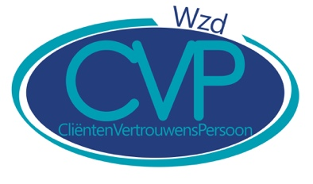
Aan de branche-organisaties, cliëntenorganisaties en
beroepsverenigingen in de ouderen- en gehandicaptenzorg

Geachte heer/mevrouw,

Met deze brief willen we u informeren over de inzet van de cliëntenvertrouwenspersoon in de Wet zorg en dwang (Wzd) ten tijde van de corona-maatregelen.
Als Landelijke Faciliteit CVP vragen we extra aandacht voor de rechten van cliënten in relatie tot het beperken van de vrijheden van cliënten en de rol die de cliëntenvertrouwenspersoon Wzd hierin kan spelen.

De maatregelen die het kabinet heeft moeten nemen om het corona-virus in te perken zijn ingrijpend voor ons allen.
Iedereen zet zich naar alle vermogen in om de cliënten in de ouderen- en gehandicaptenzorg zo goed mogelijk te ondersteunen in deze moeilijke tijd.

De verlenging van de maatregelen zorgt voor grote uitdagingen, afwegingen en dilemma’s in de langdurige zorg.
Vanuit cliënten en verschillende betrokken partijen ontvangen we signalen over deze dilemma’s die gevolgen heeft voor de rechtspositie van cliënten ten tijde van de inperkende maatregelen.

Graag maken we u erop attent dat juist nu de cliëntenvertrouwenspersoon Wzd de cliënt en vertegenwoordiger kan ondersteunen door een luisterend oor te bieden en mee te denken in de dilemma’s waar cliënten en vertegenwoordigers mee te maken krijgen.
Ondanks dat de cliëntenvertrouwenspersoon Wzd niet op bezoek kan komen om de cliënt te spreken zijn er allerlei manieren om toch met elkaar in contact te komen,

De cliëntenvertrouwenspersoon Wzd staat voor u klaar en is bereikbaar via de aanbieder van het vertrouwenswerk in uw regio:

Regio: | Link aanbieder CVP:
Friesland, Groningen en Drenthe | Quasir Quasir
Twente en Zwolle | LSR LSR
Arnhem, Apeldoorn / Zutphen, Middel IJsel | Adviespunt Zorgbelang
Nijmegen, N-O Brabant, Waardenland en Midden Brabant | Adviespunt Zorgbelang
Z-O Brabant, Noord en Midden Limburg en Zuid Limburg | Adviespunt Zorgbelang
Westland Schieland Delfland, Haaglanden, Midden Holland, Zuidholland Noord | Zorgstem
Amstelland en de Meerlanden, Kennemerland, Amsterdam, Zaanstreek / waterland, Noord Holland Noord | Zorgstem
Utrecht, ’t Gooi en Flevoland | Zorgstem
Zeeland, Zuidhollandse-Eilanden, West Brabant, Rotterdam | LSR

Heeft u vragen, neem dan gerust contact op met de Landelijke Faciliteit CVP.

Met vriendelijke groeten,
Mariska Langermans en Annemarie Timp- Hofmans
Bestuurders Landelijke Faciliteit CVP – Wzd

